##### simge, sembol, yazı tipi, logo, daire içeren bir resim Açıklama otomatik olarak oluşturuldu

**ÇANAKKALE İLİ**

**AYVACIK İLÇESİ**

**BABAKALE KÖYÜ**

**‘’AFAD TOPLU KONUT PROJESİ’’**

**1/5000 ÖLÇEKLİ NAZIM İMAR PLANI DEĞİŞİKLİĞİ**

***ŞEHİR PLANCISI******Muammer Yiğit OKDAŞ***

**……………**tarih ve **….**Sayılı İl Genel Meclisi Kararı ile Onanan Çanakkale İli, **Ayvacık** İlçesi, **Babakale** Köyü, **1/5000** Ölçekli **‘’Afad Toplu Konut Projesi’’** **Nazım İmar Planı Değişikliği** AÇIKLAMA RAPORUDUR. Açıklama Raporu **19** Sayfadır.

**AÇIKLAMA RAPORU**

İçindekiler

[1.GİRİŞ 1](#_Toc189490814)

[2.PLANLAMA ALANININ KONUMU 1](#_Toc189490815)

[3. PLAN HİYERARŞİSİ VE GELİŞİM SÜRECİNDEKİ YERİ 2](#_Toc189490816)

[3.1. Üst Ölçekli Plan ve Plan Notları 2](#_Toc189490817)

[5](#_Toc189490818)

[4. KURUM GÖRÜŞLERİ 6](#_Toc189490819)

[T.C. ÇANAKKALE VALİLİĞİ –Çevre Şehircilik ve İklim Değişikliği İl Müdürlüğü 6](#_Toc189490820)

[E-71068720-754-11590601 Sayılı 24.01.2025 Tarihli Yazısı; 6](#_Toc189490821)

[AYVACIK KAYMAKAMLIĞI-Milli Emlak Şefliği E-62964686-000-10989179 Sayılı Yazısı 6](#_Toc189490822)

[5. SENTEZ , PLAN ÖNERİSİ VE PLANLAMA GEREKÇESİ 7](#_Toc189490823)

[İL ÖZEL İDARESİ MECLİS KARARI 8](#_Toc189490824)

[MEVCUT NAZIM İMAR PLANI 9](#_Toc189490825)

[ÖNERİ NAZIM İMAR PLANI 9](#_Toc189490826)

[6.PLAN NOTLARI 10](#_Toc189490827)

[MEVCUT NAZIM İMAR PLANI NOTLARI 10](#_Toc189490828)

[ÖNERİ NAZIM İMAR PLANI NOTLARI 10](#_Toc189490829)

[7.EKLER 11](#_Toc189490830)

[7.1. Tapu, Harita Plan Örneği, Jeolojik Etüt Raporu 11](#_Toc189490831)

[7.2. Kurum Görüşleri 15](#_Toc189490832)

[Şekil 1. Ayvacık İlçesi’nin Çanakkale İli İçerisindeki Konumu 1](#_Toc189490839)

[Şekil 2.Planlama Alanının Konumu 2](#_Toc189490840)

[Şekil 3..Plan Değişikliği alanının 05.06.2015 tarihinde Çevre ve Şehircilik Bakanlığı Makamınca onaylanan 1/100.000 ölçekli Balıkesir-Çanakkale Çevre Düzeni Planı’ndaki yeri 3](#_Toc189490841)

[Şekil 4 1/100.000 Ölçekli Balıkesir- Çanakkale Planlama Bölgesi Çevre Düzeni Planı/Plan Hükümleri 4](#_Toc189490842)

[Şekil 5.05.06.2015 tarihinde Çevre ve Şehircilik Bakanlığı Makamınca onaylanan 1/100.000 ölçekli Balıkesir-Çanakkale Çevre Düzeni Planı Gösterim Tablosu 5](#_Toc189490843)

# 1.GİRİŞ

Çanakkale İli, Ayvacık İlçesi, Babakale Köyünde bulunan 133 ada, 25 parselde kayıtlı taşınmaz için 1/5000 ölçekli Nazım İmar Planı Değişikliği ve 1/1000 ölçekli Uygulama İmar Planı Değişikliği hazırlanmıştır. 06.02. 2017 tarihinde meydana gelen deprem afeti nedeniyle 7269 sayılı Kanun doğrultusunda iş yerinden hak sahibi kabul edilen bir afetzede için, İl Genel Meclisi’nin 30.11.2018 tarih ve 187 sayılı kararı ile onanan “AFAD Toplu Konut” alanında yer alan ve “gelişme konut alanı” gösteriminde kalan 133 ada 25 parsel numaralı taşınmaz seçilerek yer seçimi protokolü hazırlanmıştır. Yer seçim protokolü Afet ve Acil Durum Yönetimi Başkanlığınca 28.06.2024 tarih ve 994570 sayılı olur ile onaylanmıştır.

İmar planı değişikliğinin teklifinin onanmasına müteakip gelişme konut alanında kalan 133 ada 25 parsel, ticaret alanı niteliği kazanacak ve hak sahibinin iş yerini inşa etmesi sağlanacaktır. Plan değişiklik teklif alanı, Çanakkale İli, Ayvacık İlçesi, Babakale Köyünde bulunan 133 ada, 25 parselin toplam tapu yüzölçümü 494,71 m2 'dir.

Dosya incelemesinde değişikliğe konu edinmesi gereken hususlar tespit edilmiştir, bu hususlar sentez ve plan önerisi kısmında detaylandırılmıştır.

# 2.PLANLAMA ALANININ KONUMU

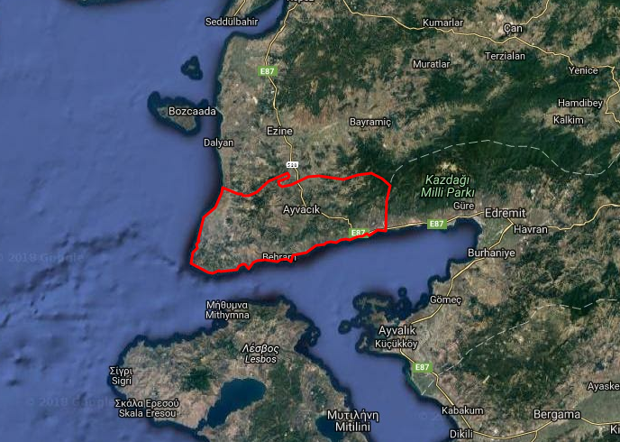

Şekil 1. Ayvacık İlçesi’nin Çanakkale İli İçerisindeki Konumu

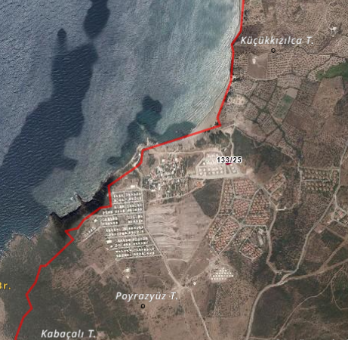

Şekil 2.Planlama Alanının Konumu

# 3. PLAN HİYERARŞİSİ VE GELİŞİM SÜRECİNDEKİ YERİ

## 3.1. Üst Ölçekli Plan ve Plan Notları

Planlama alanı, 05.06.2015 tarihinde Çevre ve Şehircilik Bakanlığı tarafından onaylanarak yürürlüğe giren 1/100.000 Ölçekli Balıkesir-Çanakkale Planlama Bölgesi Çevre Düzeni Planında; “Kentsel Gelişme Alanı” kullanımında kalmakta, plan çalışması sonucunda “AFAD Toplu Konut Projesi Alanı” olarak değerlendirilmek istenmektedir.

Çevre ve Şehircilik Bakanlığı tarafından 02.04.2018 tarihinde 1/100.000 Ölçekli Balıkesir-Çanakkale Planlama Bölgesi Çevre Düzeni Planı/Plan Hükümlerinde değişiklik yapılmıştır.

Plan Hükümlerinin Genel Hükümler başlığı altında “Afetzede Yerleşim Alanları” ile ilgili 7.47maddesinde;

*Bu Plan Kapsamındaki Alanlarda, 7269 Sayılı “Umumi Hayata Müessir Afetler Dolayısıyla Alınacak Tedbirlerle Yapılacak Yardımlara Dair Kanun” Uyarınca Hak Sahibi Afetzede Ailelere Kalıcı Konut Yapılması Amacıyla Afad Tarafından “Afetzede Yerleşim Alanı” Olarak Belirlenen Alanlarda Yapılacak Alt Ölçekli Planlar; Bu Planın Koruma, Gelişme Ve Planlama İlkeleri, Nüfus Kabulleri Ve Çevre İmar Bütünlüğü Çerçevesinde, İlgili Kurum Ve Kuruluş Görüşleri Doğrultusunda İlgili İdaresince* Değerlendirilerek, Bu Planda *Değişiklik Yapılmaksızın Onaylanabilir. Bu Doğrultuda Hazırlanacak Alt Ölçekli Planlar Sayısal Ortamda Veri Tabanına İşlenmek Üzere Bakanlığa Gönderilir.* ***Denilmektedir.***

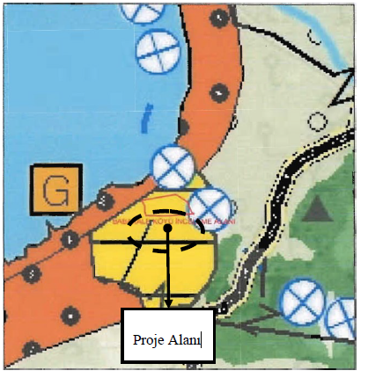

Şekil ..Plan Değişikliği alanının 05.06.2015 tarihinde Çevre ve Şehircilik Bakanlığı Makamınca onaylanan 1/100.000 ölçekli Balıkesir-Çanakkale Çevre Düzeni Planı’ndaki yeri

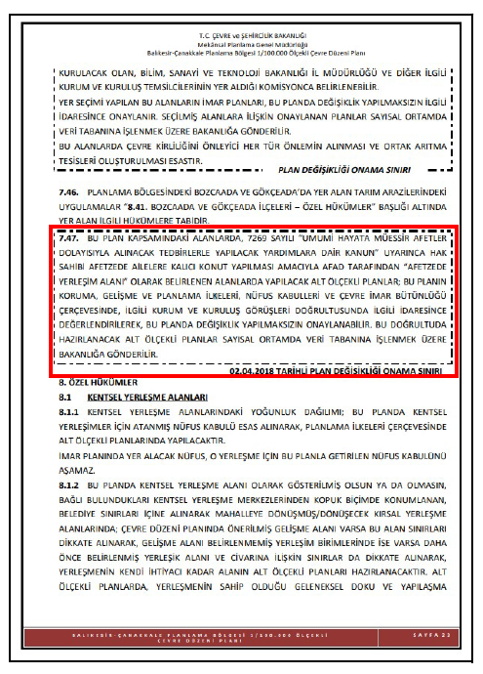

Şekil 1/100.000 Ölçekli Balıkesir- Çanakkale Planlama Bölgesi Çevre Düzeni Planı/Plan Hükümleri

# C:\Users\Ozan Durmaz\Desktop\LEJANT_16022015.jpg

Şekil .05.06.2015 tarihinde Çevre ve Şehircilik Bakanlığı Makamınca onaylanan 1/100.000 ölçekli Balıkesir-Çanakkale Çevre Düzeni Planı Gösterim Tablosu

# 4. KURUM GÖRÜŞLERİ

## T.C. ÇANAKKALE VALİLİĞİ –Çevre Şehircilik ve İklim Değişikliği İl Müdürlüğü

## E-71068720-754-11590601 Sayılı 24.01.2025 Tarihli Yazısı;

İlgi yazı ile; Çanakkale ili Ayvacık ilçesinde 06.02.2017 tarihinde meydana gelen deprem nedeniyle 7269 Sayılı ‘’Umumi Hayata Müessir Afetler Dolayısıyla Alınacak Tedbirlerle Yapılacak Yardımlara Dair Kanun’’ doğrultusunda Ayvacık İlçesi Babakale köyünde iş yerinden hak sahibi kabul edilen bir afetzedeye iş yeri yapılması amacıyla Babakale köyü 133 ada 25 parselde imar planı değişikliği yapılması ihtiyacı oluştuğu belirtilerek, söz konusu taşınmaz için hazırlanan 1/5000 ölçekli nazım imar planı ve 1/1000 ölçekli uygulama imar planı değişikliği talebine esas kurum görüşümüzün bildirilmesi istenilmektedir.

İlgi yazı ve ekleri doğrultusunda yapılan incelemede bahse konu Babakale köyü 133 ada 25 parselin Konut alanı TAKS:0.25 KAKS:0.50 2 kat yapılanma koşulunda bulunduğu yapılacak değişikliklerde Ticaret alanı, KAKS(emsal):0.50 Yençok:6.50 2 kat olduğu görülmüş olup buna göre bahse konu talebin İlgili Kurum görüşleri, 3194 sayılı İmar Kanunu, Mekansal Planlar Yapım Yönetmeliği ile meri mevzuat kapsamında İdarenizce değerlendirilerek işlem yapılabileceği mütaala edilmektedir **Denilmiştir.**

## AYVACIK KAYMAKAMLIĞI-Milli Emlak Şefliği E-62964686-000-10989179 Sayılı Yazısı

Söz konusu hak sahibi için , İl Genel Meclisi’nin 30.11.2018 tarih ve 187 sayılı onay kararı ile onanan ‘’AFAD Toplu Konut’’ alanında yer alan ve ‘’Gelişme Konut Alanı’’ gösteriminde kalan 133 ada 25 parsel numaralı taşınmaz seçilerek yer seçimi protokolü hazırlandığı ve hazırlanan bu protokolün 28.06.2024 tarih ve 994670 sayılı olur ile onaylandığı, Babakale köyü 133 ada 25 parsel numaralı taşınmazda, iş yerinden hak sahibi olan afetzedeye iş yerinin yapılabilmesi için imar planı değişikliğine ihtiyaç duyulduğu, mülkiyeti Hazineye ait olan İlçemiz , Babakale köyü 133 ada 25 numaralı parsel numaralı taşınmaz üzerinde yapılacak olan imar planı değişikliği, imar uygulaması cins değişikliği vb. işlemler için Valiliğimize ( İl Afet ve Acil Durum Müdürlüğü) muvafakat verilmesi istenilmiştir.

İlçemiz Babakale Köyü 133 ada 25 parsel numaralı mülkiyeti Hazineye ait taşınmaz üzerinde 7269 sayılı Kanuna istinaden yapılacak imar planı değişikliği, imar uygulaması cins değişikliği vb. işlemlerin yapılmasında Kaymakamlığımızca (Milli Emlak şefliği) herhangi bir sakınca bulunmamaktadır **Denilmiştir.**

# 5. SENTEZ, PLAN ÖNERİSİ VE PLANLAMA GEREKÇESİ

Planlama alanında Çanakkale İl Genel Meclisi 25.11.2019 tarihli 206 sayılı Kararıyla İmar Planı değişikliği yapılmıştır.

İlimiz Ayvacık ilçesinde 06.02.2017 tarihinde meydana gelen deprem nedeniyle ‘’7269 Sayılı Umumi Hayat Müessir Afetler Dolayısıyla Alınacak tedbirlerle Yapılacak Yardımlara Dair Kanun’’ doğrultusunda Ayvacık İlçesi Babakale Köyünde, iş yerinden hak sahibi kabul edilen bir afetzedeye iş yeri yapılması amacıyla, Babakale köyü 133 ada 25 parsel numaralı taşınmaz seçilerek yer seçimi protokolü hazırlanmıştır. Söz konusu taşınmazın tahsisi Afet ve Acil Durum Yönetimi Başkanlığı adına hazırlanmıştır. Hazırlanan yer seçimi protokolü Afet ve acil Durum Yönetimi Başkanlığınca onaylanmıştır. Hak sahibine iş yeri yapımı amacıyla seçilen Babakale köyü 133 ada 25 parsel numaralı taşınmazda imar planı değişikliği yapılması ihtiyacı doğmuştur. Plan değişikliği ile söz konusu parsel mevcut durumda ‘’ Gelişme Konut Alanında’’ Kalırken Öneri Plan ile 133 ada 25 parsel ‘’Ticaret Alanı’’ olarak planlanmıştır.

Planlama alanına ilişkin 27.09.2018 tarih onaylı halihazır harita ve Çanakkale Çevre, Şehircilik ve İklim Değişikliği İl Müdürlüğü’nce 07.09.2018 tarihinde onaylanan İmar Planına Esas Jeolojik Etüt mevcuttur.

## İL ÖZEL İDARESİ MECLİS KARARI

**metin, yazı tipi, ekran görüntüsü, makbuz içeren bir resim

Açıklama otomatik olarak oluşturuldu**

## MEVCUT NAZIM İMAR PLANI

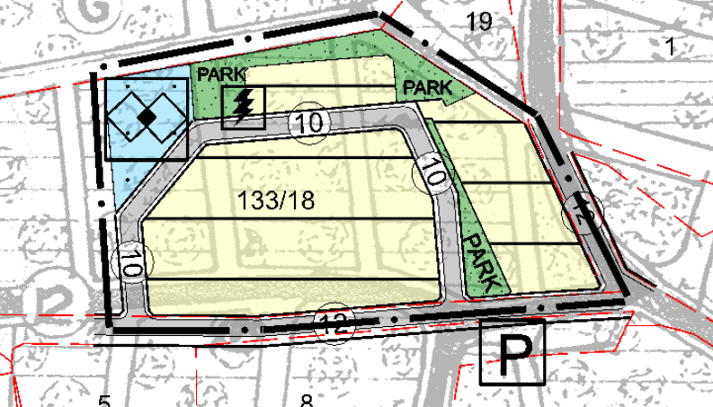

## ÖNERİ NAZIM İMAR PLANI

plan, diyagram, çizim, harita içeren bir resim

Açıklama otomatik olarak oluşturuldu

# 6.PLAN NOTLARI

## MEVCUT NAZIM İMAR PLANI NOTLARI

1. Meri 1/100 000 Ölçekli Balıkesir-Çanakkale Planlama Bölgesi Çevre Düzeni Planı/Plan Hükümleri Aynen Geçerlidir.
2. Mekânsal Planlar Yapım Yönetmeliği ve 3194 Sayılı İmar Kanunu ve İlgi Yönetmelik Hükümleri Aynen Geçerlidir.
3. Plan değişikliği onama sınırları dahilinde; Gelişme Konut Alanları ve Sosyal Tesis Alanı içerisinde yapılanma koşulları ve uygulama hükümleri 1/1000 ölçekli Uygulama İmar Planında belirtilecektir.

## ÖNERİ NAZIM İMAR PLANI NOTLARI

1. Meri 1/100 000 Ölçekli Balıkesir-Çanakkale Planlama Bölgesi Çevre Düzeni Planı/Plan Hükümleri Aynen Geçerlidir.
2. Mekânsal Planlar Yapım Yönetmeliği ve 3194 Sayılı İmar Kanunu ve İlgi Yönetmelik Hükümleri Aynen Geçerlidir.
3. Plan değişikliği onama sınırları dahilinde; Gelişme Konut Alanları ve Sosyal Tesis Alanı içerisinde yapılanma koşulları ve uygulama hükümleri 1/1000 ölçekli Uygulama İmar Planında belirtilecektir.

|  |
| --- |
| 1. Çanakkale Valiliği Çevre ve Şehircilik İl Müdürlüğü tarafından 07.09.2018 Tarihinde Onaylanan “İmar Planına Esas Jeolojik Jeoteknik Etüt Raporunda” Belirtilen Hususlara Uyulacak ve İnşaat aşamasında gerekli önlemler alınacaktır.   Önlemli Alan-2.1: Önlem Alınabilecek Nitelikte Stabilite Sorunlu Alan olarak değerlendirilen alanlarda; Zemin etüt çalışmalarında sahada yapılacak kazılar, planlanacak yapı yükleri ve dış yükler de hesap edilerek yamaç boyunca stabilite analizleri yapılmalı, stabiliteyi sağlayacak uygun şekilde projelendirilmiş palyelendirme (basamaklandırma) ve istinat yapıları içeren mühendislik önlemleri belirlenmelidir. İnceleme alanında yapılan kazılar sonucunda oluşacak şevler tekniğine uygun istinat yapıları ile desteklenmelidir. Yapılaşma öncesi olabilecek muhtemel kaya düşmesini önlemek için inceleme alanı ve çevresinde bulunan ayrışmış, tabanla bağlantısız, askıda, kaya bloklarının ıslah edilmesi, temizlenmesi, oluşabilecek kaya düşmesini önleyecek/engelleyecek yöntemler uygulanması gerekmektedir. Bu alanlarda yapılacak kazılarda oluşacak yarmalar uygun projelendirilmiş iksa önlemleri ile korunmalı, yüzey ve atık suları drenaj yöntemiyle yüzeyden uzaklaştırılmalıdır. Alanda temel kazısı derinliği, çevredeki yapılar, yol ve şevler dikkate alınarak alınacak önlemler belirlenmelidir. Bu çalışmalar doğrultusunda kazı güvenliği için gerekli önlemler alındıktan sonra kazıya başlanmalı ve kontrolsüz kazı yapılmamalıdır. Temellerin aynı birimler üzerine oturtulmasına özen gösterilmelidir. Farklı birimlere oturacak temeller için uygun projeler geliştirilmelidir. İnceleme alanında temel tipi ve derinliği ile yapı yüklerinin taşıttırılacağı, seviyelerin mühendislik parametreleri (şişme, oturma, taşıma gücü ve stabilite analizi) projeye esas zemin etüt çalışmalarında ayrıntılı olarak belirlenmeli, bu çalışmalar sonunda belirlenecek zemin iyileştirme yöntemleri uygulandıktan sonra yapılaşmaya gidilmelidir.  **5.** Ticaret Alanı için Yapılaşma Koşulları 1/1000 Ölçekli Uygulama İmar Planında Belirtilecektir. |

# 7.EKLER

## 7.1. Tapu, Harita Plan Örneği, Jeolojik Etüt Raporu

metin, ekran görüntüsü, sayı, numara, paralel içeren bir resim

Açıklama otomatik olarak oluşturuldu

metin, diyagram, teknik çizim, paralel içeren bir resim

Açıklama otomatik olarak oluşturuldu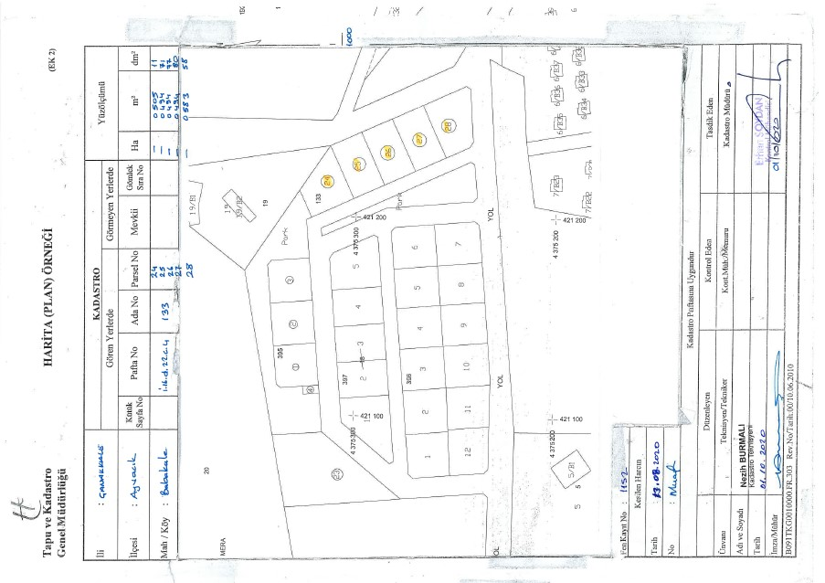

metin, el yazısı içeren bir resim

Açıklama otomatik olarak oluşturuldu

## 7.2. Kurum Görüşleri

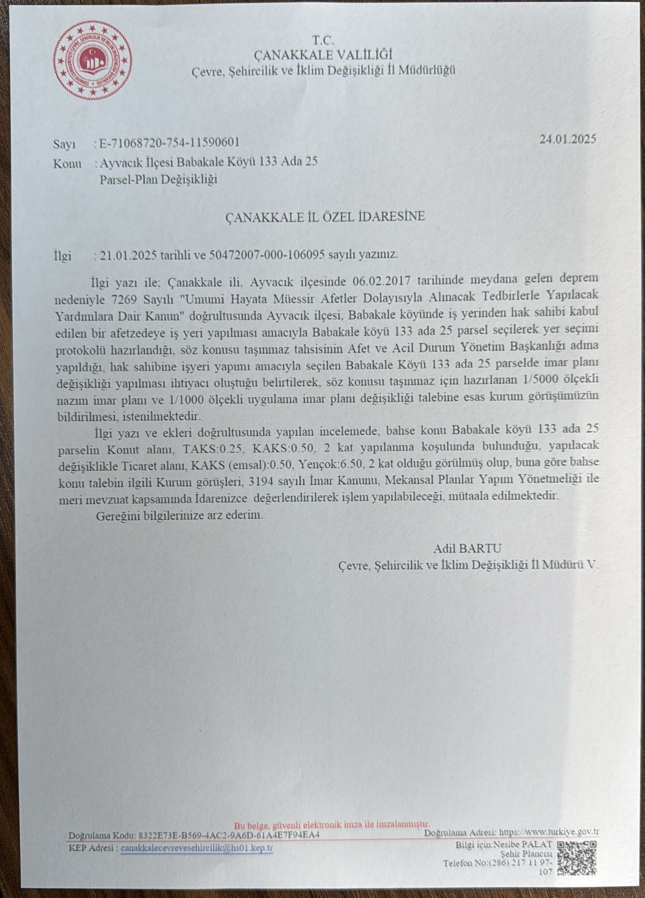

metin, mektup, harf, ekran görüntüsü, doküman, belge içeren bir resim

Açıklama otomatik olarak oluşturuldu

metin, mektup, harf, kağıt, yazı tipi içeren bir resim

Açıklama otomatik olarak oluşturuldu

metin, mektup, harf, kağıt, yazı tipi içeren bir resim

Açıklama otomatik olarak oluşturuldu